12 апреля 2022года в Медведкмнском доме досуга прошла квест – игра «Покорители космоса». Детям предстояло проделать большую творческую работу на условных станциях.
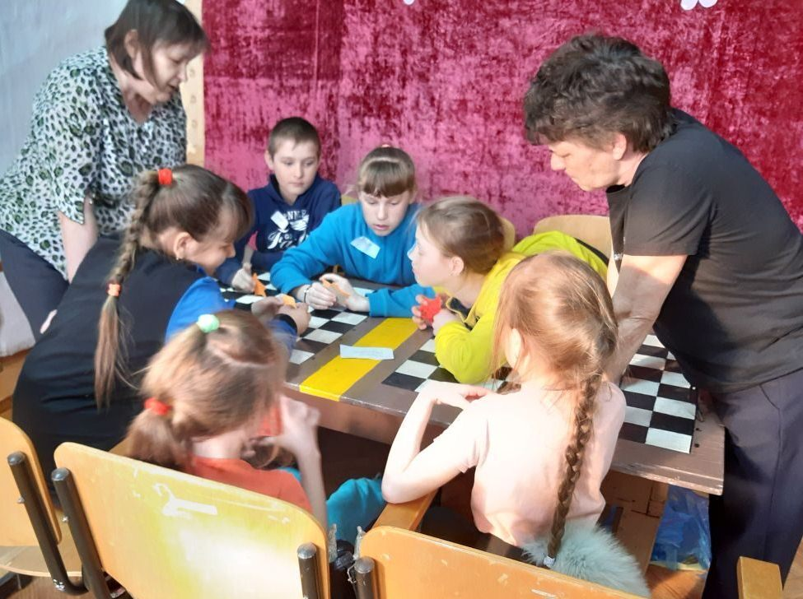
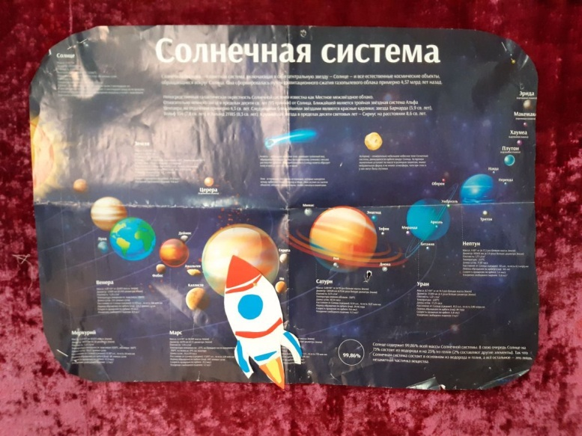

Уточнение маршрута расшифровка послания марсианам
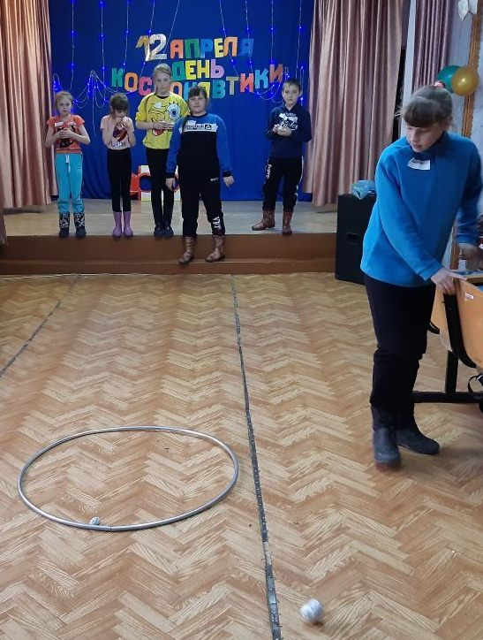
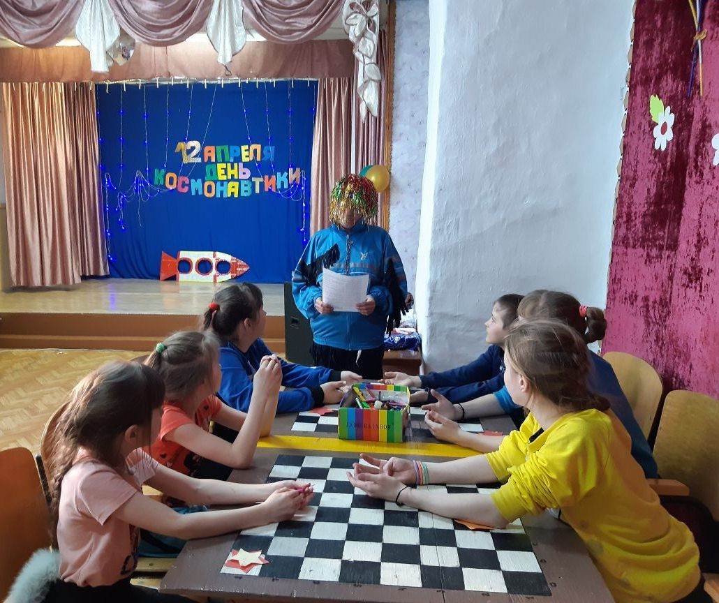

Встреча с космическим разбойником
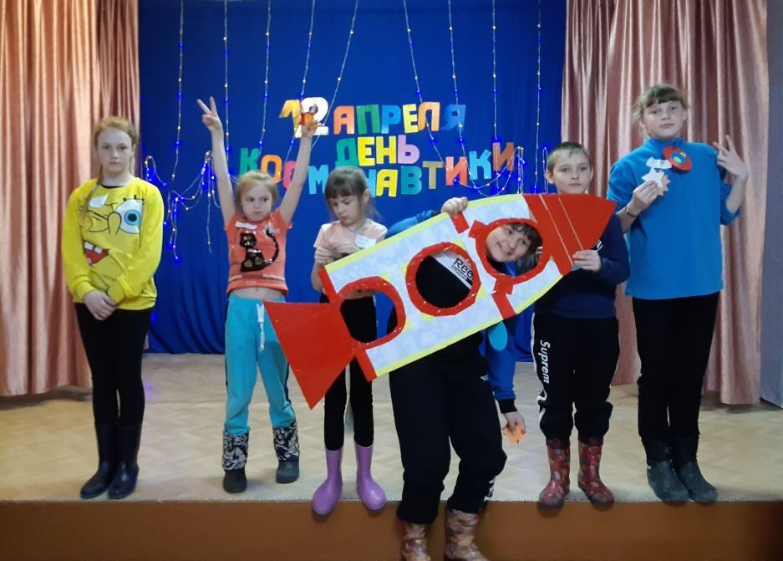
Запуск спутников-пастухов
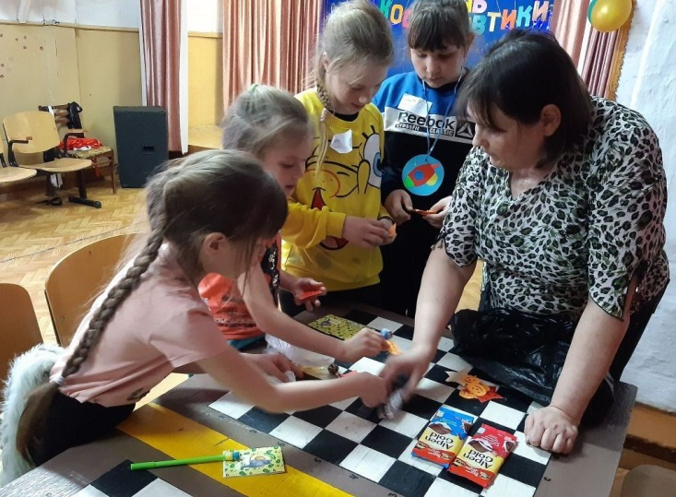

Награждение победителей
Обмен звездочек-жетонов на призы в «космическом» магазине

